**导学**---------------------------------------------------------------------------------------------------------------------------------

习题 1 重要极限

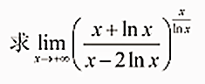

习题 2 重要极限，洛必达，积分性质（中值）

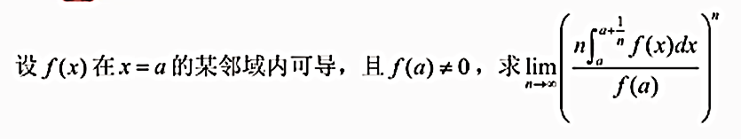

习题 3 积分性质（不等式）

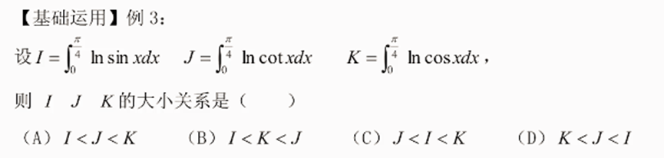

习题 4 积分性质（不等式，对称性）

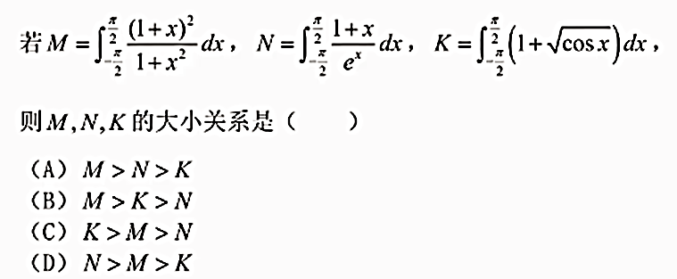

习题 5 反常积分（p积分，瑕积分）



***#S01 极限***

C.01---------------------------------------------------------------------------------------------------------------------------------

习题 6 有界性判定

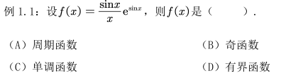

习题 7 有界性判定

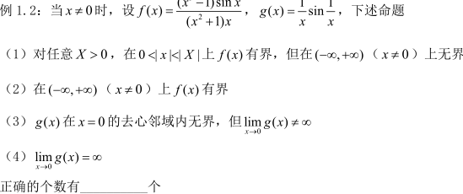

习题 8 奇偶性判定

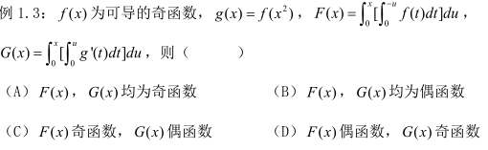

习题 9 导数定义，奇偶性应用

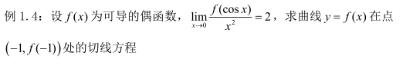

习题 10 导数定义，奇偶性应用，周期性应用

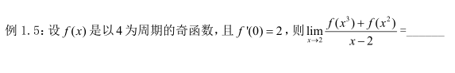

C.02---------------------------------------------------------------------------------------------------------------------------------

习题 11 化简（上下同除）∞/∞

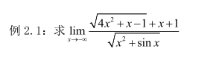

习题 12 ln,e,泰勒 0/0

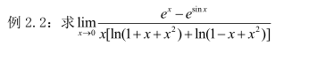

习题 13 取对数 0/0



习题 14 取对数 ∞/∞

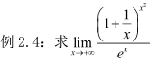

习题 15 重要极限



习题 16 倒代换，泰勒



习题 17 拉格朗日



练习 1 注意e计算



C.03---------------------------------------------------------------------------------------------------------------------------------

习题 18 转化函数极限



习题 19 单调有界准则（详解）

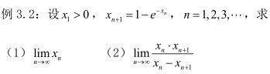

习题 20 夹逼



习题 21 积分定义



习题 22 积分定义



**习题 23 夹逼，积分定义**



练习 2 夹逼



练习 3 夹逼

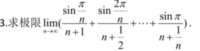

C.04---------------------------------------------------------------------------------------------------------------------------------

习题 24 洛必达

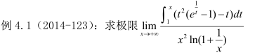

习题 25 洛必达

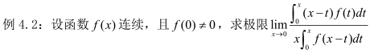

习题 26 积分中值推论 | 夹逼



练习 4

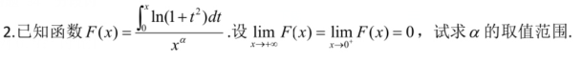

C.05---------------------------------------------------------------------------------------------------------------------------------

习题 27 注意→1，因此a用定义法求

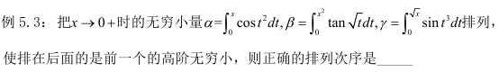

习题 28 泰勒展开

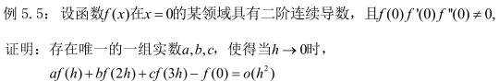

习题 29 四则推论，导数定义



**习题 30 连续定义，导数定义，四则推论**

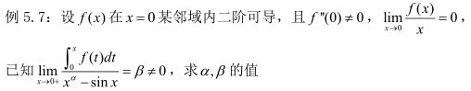

习题 31 阶数分析，导数定义，保号性

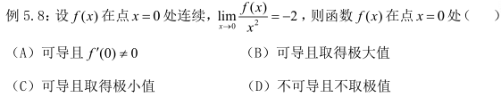

C.06---------------------------------------------------------------------------------------------------------------------------------

习题 32 重要极限，间断点

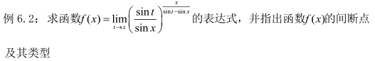

习题 33 连续定义和判定，导数定义，变限积分转化，

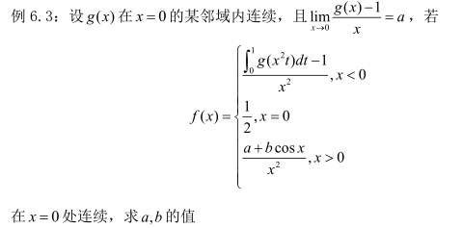

**习题 34 分段讨论**



**习题 35**



***#S02 导数，中值定理***

C.01---------------------------------------------------------------------------------------------------------------------------

习题 36 f(x)与|f(x)|可导性关系

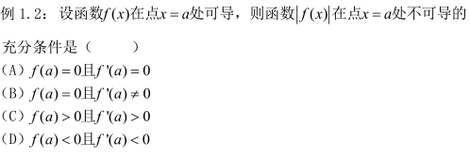

习题 37 四则推论，阶数分析，导数定义



习题 38 周期性，导数定义

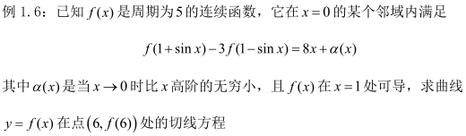

**习题 39 微分方程（非齐次），导数定义**



C.02---------------------------------------------------------------------------------------------------------------------------

习题 40 反函数求导

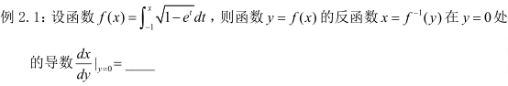

习题 41 隐函数求导



习题 42 参数方程求导

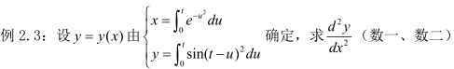

**习题 43 分段分析，连续性，导数定义**



**习题 44 积分转化，分段函数求导，连续性，导数定义**

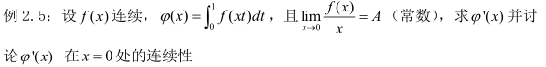

习题 45 同44

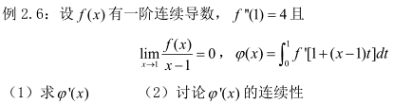

习题 46 高阶导数公式



C.03---------------------------------------------------------------------------------------------------------------------------

**习题 47 零点定理，微分方程，罗尔定理**

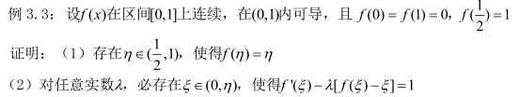

习题 48 导数定义，积分中值定理，罗尔定理

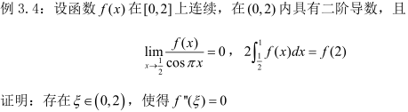

习题 49 拉格朗日中值定理

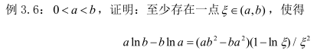

C.04---------------------------------------------------------------------------------------------------------------------------

习题 50 柯西，拉格朗日

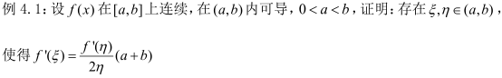

习题 51 零点，拉格朗日

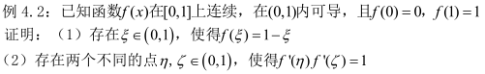

习题 52 四则推论，连续性，柯西，拉格朗日

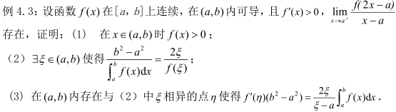

**习题 53 积分中值定理，分部积分，罗尔**

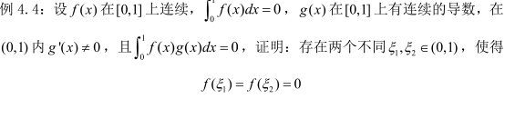

C.05---------------------------------------------------------------------------------------------------------------------------

习题 54 *零点定理*，拉格朗日

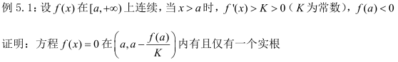

**习题 55 泰勒**

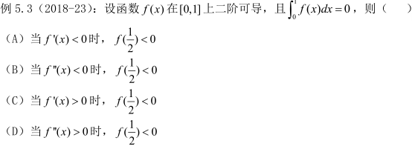

**习题 56 泰勒，零点**

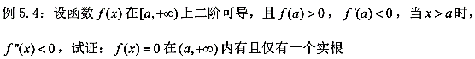

C.06---------------------------------------------------------------------------------------------------------------------------

习题 57 拐点

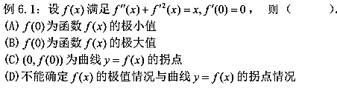

习题 58 绝对值积分，单调性，凹凸性



**习题 59 解反常积分**



习题 60



习题 61 导数，极值点，极限



**习题 62 导数，极值点，极限**



C.07---------------------------------------------------------------------------------------------------------------------------

习题 63 单调性，最值



习题 64 单调性，最值



**习题 65 单调性，最值**



**习题 66 拉格朗日**



***#S03 积分***

C.01---------------------------------------------------------------------------------------------------------------------------------

**习题 67 换元，积分重现**

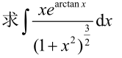

**习题 68 有理分式型**



**习题 69 上下同除**



**习题 70 换元，分部**



**习题 71 抽象函数积分，多元微分方程**

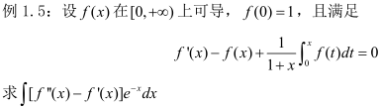

**习题 72 偏导数求原函数**

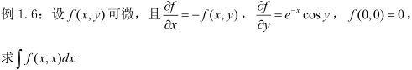

C.02---------------------------------------------------------------------------------------------------------------------------

**习题 73 换元**



**习题 74 换元，分部**



**习题 75不变区间变换**



**习题 76 不变区间变换**

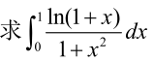

**习题 77**

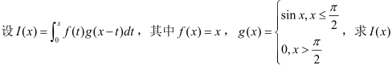

**习题 78**

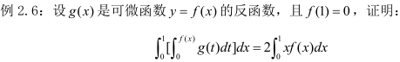

**习题 79**

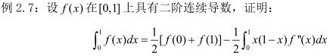

**习题 80**

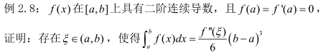

**C.03---------------------------------------------------------------------------------------------------------------------------**

**习题 81 放缩**

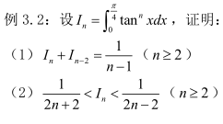

**习题 82 周期函数，放缩**

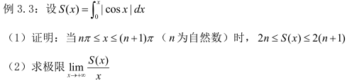

**习题 83 转化为函数单调性证明，变上限，积分中值**

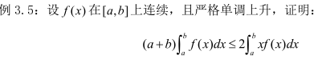

**习题 84 转化为函数单调性证明**

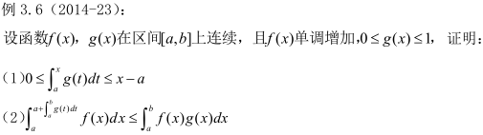

**习题 85 拉格朗日**

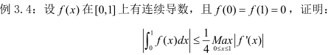

C.04---------------------------------------------------------------------------------------------------------------------------

习题 86



习题 87

